UNIP EAD
PROJETO INTEGRADO MULTIDISCIPLINAR IV
Curso superior de tecnologia Análise e Desenvolvimento de Sistemas

Fábio Kauã do Nascimento da Silva - UP25120716

PROJETO DE CADASTRO DE PACIENTE COM COVID-19
PIM IV

UNIP BELÉM - GENERALÍSSIMO
2025
UNIP EAD
PROJETO INTEGRADO MULTIDISCIPLINAR III
Curso superior de tecnologia Análise e Desenvolvimento de Sistemas

PROJETO DE CADASTRO DE PACIENTE COM COVID-19
PIM IV

Fábio Kauã do Nascimento da Silva
UP25120716
Análise e Desenvolvimento de Sistemas
2º Semestre

UNIP BELÉM - GENERALÍSSIMO
2025
Resumo
O presente trabalho tem como objetivo o desenvolvimento de um sistema em linguagem C utilizando o programa Code::Blocks denominado como "UNNE-TRACK", voltado ao cadastro e monitoramento de pacientes diagnosticados com COVID-19. O projeto foi elaborado com base na necessidade de aprimorar o gerenciamento de informações relacionadas à saúde, permitindo a identificação de pacientes pertencentes ao grupo de risco por meio da análise de dados como idade e comorbidades. O sistema traz alguns menus de interação entre sistema e usuário implementando funcionalidades de login com usuário e senha pré-definidos, cadastro de pacientes, armazenamento em arquivos .txt e visualização de registros, garantindo praticidade e segurança no uso. Foram utilizadas bibliotecas como stdio.h, stdlib.h, string.h, locale.h e time.h para viabilizar a comunicação com o usuário, o tratamento de strings, o suporte a caracteres acentuados e o controle de datas para cálculos de idade e formatação correta. O desenvolvimento do UNNE-TRACK possibilitou a aplicação prática dos conceitos estudados em Programação Estruturada em C e Engenharia de Software Ágil I, resultando em uma ferramenta funcional e didática que contribui para o aprendizado e para a gestão eficiente de dados de saúde.

Palavras-chave: Sistema de cadastro; COVID-19; Linguagem C; Engenharia de Software.
Abstract
This work aims to develop a C language system using the Code::Blocks program called "UNNE-TRACK," aimed at registering and monitoring patients with COVID-19. The project was designed based on the need to update health information management, allowing the identification of patients belonging to the risk group through the analysis of data such as age and comorbidities. The system behind some interaction menus between the system and user implements login functionalities with a predefined username and password, patient registration, storage in .txt files, and viewing of records, ensuring practicality and security. Libraries such as stdio.h, stdlib.h, string.h, locale.h, and time.h were used to enable user communication, string processing, support for accented characters, and data control for age calculations and correct formatting. The development of UNNE-TRACK enabled the practical application of the concepts trained in Structured Programming in C and Agile Software Engineering I, resulting in a functional and didactic tool that contributes to learning and the efficient management of health data.

Keywords: Registration system; COVID-19; C language; Software Engineering.
Sumário
1 Introdução 6
2 UNNE-TRACK - cadastro - pacientes com covid-19 7
2.1 Bibliotecas 7
2.2 Manual do Usuário 8
2.2.1 Compilação e Execução do Programa 8
2.2.2 Login 12
2.2.3 Cadastro de Paciente 13
2.2.4 Visualizar Lista de Paciente 15
3 Conclusão 18
Referências 19

- Introdução
Este trabalho, desenvolvido no contexto do Projeto Integrado Multidisciplinar IV (PIM IV), apresenta uma solução tecnológica para o gerenciamento de pacientes diagnosticados com COVID-19. A iniciativa responde à demanda urgente por organização, gestão e eficiência no tratamento de dados de saúde de pacientes identificados com covid-19, potencializada pela pandemia no ano de 2020.
O projeto consiste em um sistema em linguagem C que permite o cadastro e a análise de dados relevantes de pacientes infectados como idade, comorbidade e endereço. O objetivo é auxiliar na identificação rápida e no monitoramento de riscos, a fim de prevenir situações agravantes.
Para a construção do sistema, os conceitos das disciplinas de Linguagem e Técnicas de Programação, Engenharia de Software Ágil I e Programação Estruturada em C foram aplicados de forma prática garantindo a evolução no raciocínio lógico e resolução de problemas, bem como a análise de dados e prevenção de erro em entradas feitas por usuários.

- UNNE-TRACK - cadastro - pacientes com covid-19
O sistema desenvolvido teve como objetivo realizar o cadastro de monitoramento de pacientes, com foco na detecção de grupo de risco a partir da análise da base de idade e comorbidades relatadas pelo paciente.
O programa foi implementado na linguagem C utilizando recursos de bibliotecas para facilitação de validação de dados e implementação de funções importantes no código, como data atual, inserção e gerenciamento de strings, e também a definição de linguagem para padrão Português Brasil, UTF-8.
Principais funções implementadas:
- Bibliotecas para facilidade e inclusão de funções.
- Sistema de login com usuário e senha pré definidos.
- Menu principal com três opções: Cadastrar paciente, Listar (Visualiza os pacientes no próprio console) e Sair do programa.
- Cadastro de Paciente contendo nome, idade, contatos (email e telefone), cpf, endereço completo e comorbidades.
- Detecção automática de grupo de risco e gravação em um arquivo .txt.
- Exibição do resultado no terminal após cadastro.
  - Bibliotecas
Para inserir uma biblioteca é importante analisar a sintaxe da linguagem, em C utilizamos #include <biblioteca>. O include é utilizado para mostrar ao programa que o usuário desejar usar um link ou menu. Das bibliotecas adicionadas no programa, tais elas: stdio.h, stdlib.h, string.h, locale.h, time.h.
A biblioteca stdio.h foi utilizada pois possui as principais ferramentas básicas para o programa se comunicar com usuário e com arquivos, disponibilizando assim a interação de entrada e saída de dados. Stdlib.h é uma biblioteca com várias utilidades, utilizada para conversão de dados do tipo string para inteiro.
Enquanto a string.h é utilizada pois na linguagem de programação em C, uma string não é um tipo de dado básico, mas sim um array (vetor) de caracteres terminado com um caractere especial "\0", sendo assim essa biblioteca fornece ferramentas seguras e otimizadas para manipular vetores de texto.

Bibliotecas como locale.h e foi de suma importância pois permite que o programa se adapte as configurações regionais do sistema operacional, garantindo assim que o console do programa exiba caracteres de acentuação. Por outro lado, o time.h dá a função ao código em C de entender o calendário, permitindo que o usuário acesse datas e horas atuais do sistema, podendo realizar assim cálculos com essas informações (idade do paciente é um grande exemplo).
  - Manual do Usuário
    - Compilação e Execução do Programa
Certifique-se primeiramente de ter o programa Code::Blocks instalado em sua máquina.
- Abra a pasta "PIM-IV", selecione o arquivo PIM IV.c e dê dois cliques para executar o programa e abrir com Code::Blocks.

Figura 1 — Executando o Arquivo .C
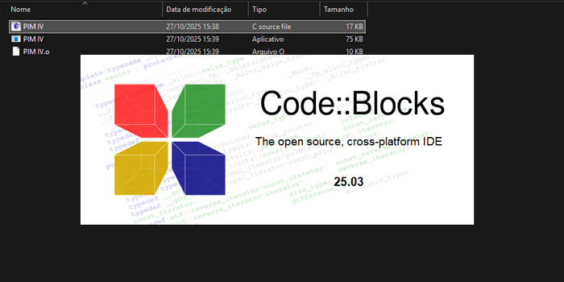
Fonte: Criado pelo Autor.
Para compilar e executar o programa execute as ações conforme a imagem abaixo:
- Para compilação do programa clique na opção "build" ou "construir" no local indicado pela seta vermelha de número 1.
- Para execução do programa clique na opção "run" ou "rodar" no local indicado pela seta azul de número 2.

Figura 2 — Compilação e Execução
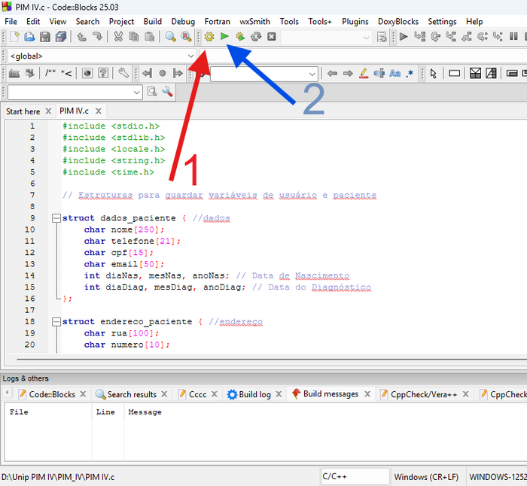
Fonte: Criado pelo Autor.
Atenção, caso altere alguma funcionalidade do programa é necessário clicar em "build" para salvar as alterações e verificar se o código está funcionando corretamente, após isso execute o programa
Ao clicar na opção "build" ou "construir" é exibindo no menu inferior se o programa compilou com erros ou não.

Figura 3 — Compilação sem erros
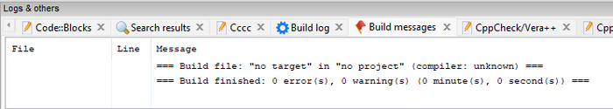
Fonte: Criado pelo Autor.
Ao clicar na opção "run" ou "rodar" um console em modo poup-up aparece na tela do usuário.

Figura 4 — Rodando o Programa C
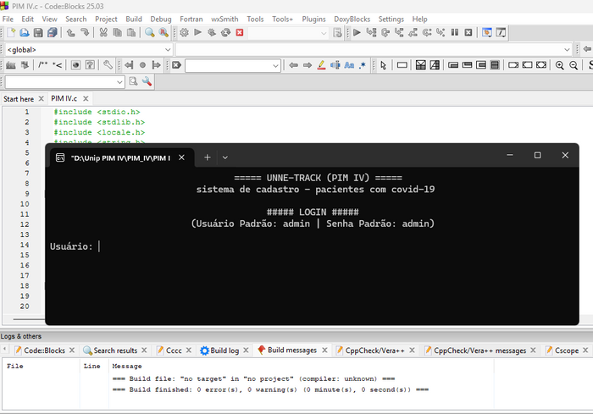
Fonte: Criado pelo Autor.
Se não houver necessidade de compilar o programa, o usuário pode executar o programa PIM IV.exe (aplicativo indicado pela seta vermelha de número 1 no exemplo abaixo) clicando duas vezes, realizando assim a execução do arquivo de uma forma mais rápida.

Figura 5 — Executando o arquivo exe.
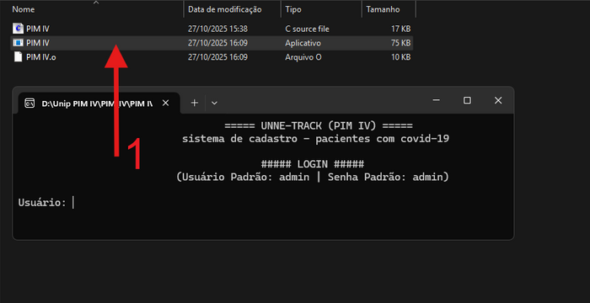
Fonte: Criado pelo Autor.

    - Login
O sistema UNNE-TRACK, foi desenvolvido com chaves de acesso de forma padronizada, essas são exibidas no menu Login logo ao iniciar o programa. Por padrão, usuário e senha são definidos como "admin", em busca de facilitar o programa para realizar testes.
Para realizar o login, execute o programa conforme passos mencionados anteriormente, aguarde até que o campo "Usuário:" surja e então digite "admin", faça o mesmo para senha.

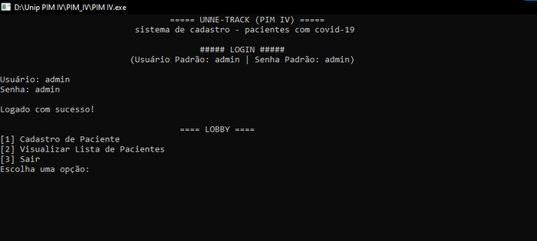
Figura 6 — Login - Sucesso

Fonte: Criado pelo Autor.
    - Cadastro de Paciente
O cadastro é realizado de forma fácil e intuitiva, o programa solicita as perguntas necessárias para criar uma base de dados sobre o paciente para obter especificações caso o mesmo seja de grupo de risco ou não. Ao criar o cadastro de um paciente, um arquivo .txt é criado para armazenar os dados, assim o usuário pode consultar posteriormente
Para começar a realizar o cadastro de paciente, digite 1 e aperte a tecla Enter de seu teclado. Após o campo "Nome:" aparecer, forneça as informações para a gravação do paciente no sistema.

Figura 7 — Cadastro de Cliente
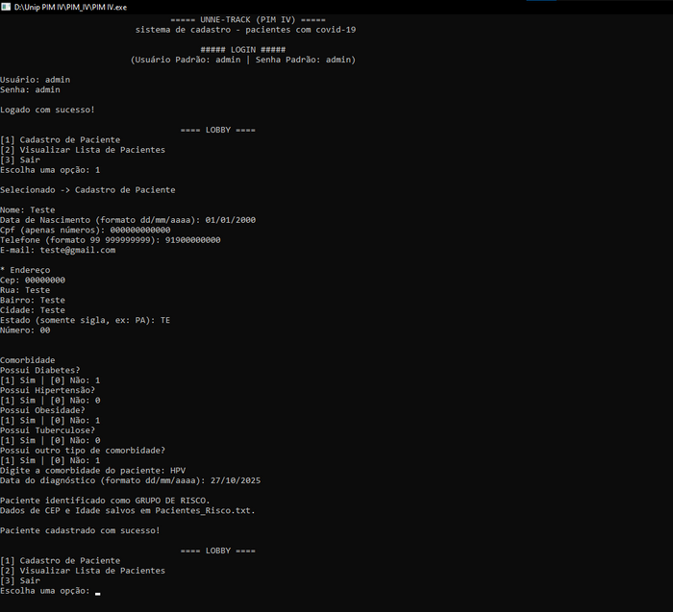
Fonte: Criado pelo Autor.
No exemplo anterior, um teste foi criado com algumas comorbidades e com dados fictícios, ao finalizar o cadastro uma mensagem é exibida alertando o usuário que o cadastro do paciente foi realizado com sucesso, porém neste caso, é detectado que o paciente contém comorbidade e este aviso é relatado juntamente com a criação de um arquivo Pacientes_Risco.txt, salvando assim dados como Nome, CEP, Idade e os Motivos.
Em um caso que o paciente não possua os requisitos para a entrada no grupo de risco, é apenas criado um arquivo Lista_Pacientes.txt contendo suas informações pessoais e data do diagnóstico.

Abaixo, uma ilustração dos arquivos gerados após o cadastro de um paciente.

Figura 8 — Arquivos Gerados Pós Cadastro
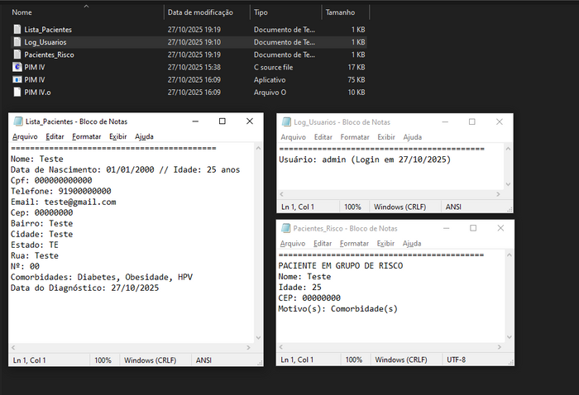
Fonte: Criado pelo Autor.

    - Visualizar Lista de Paciente
Para uma visualização rápida do paciente recém cadastrado, a opção Visualizar Lista de Paciente foi implementada. É possível acessar essa opção digitando 2 quando o programa voltar ao menu "Lobby".
No exemplo abaixo destacado pela seta vermelha de numeração 1 é possível visualizar que foi digitado a opção 2, fazendo com que o programa mostre em seguida a lista de paciente cadastrado.

Figura 9 — Sessão 2 - Visualizar Lista de Paciente
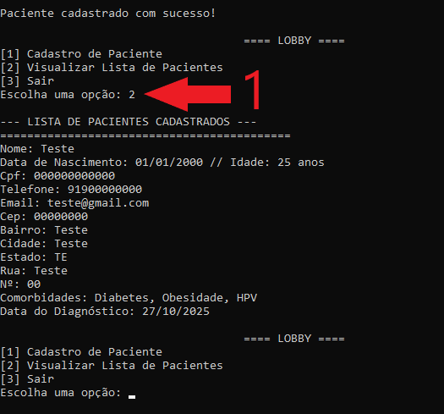
Fonte: Criado pelo Autor.

Caso não receba nenhuma opção válida, um loop é gerado solicitando que o usuário escolha uma opção válida para utilizar o programa. No exemplo abaixo o usuário digitou 5 e 0, ambos não correspondem a uma opção válida.
Para sair do programa digite 3 e tecle Enter, o programa encerra instantaneamente.

Figura 10 — Erro - Opção Inválida
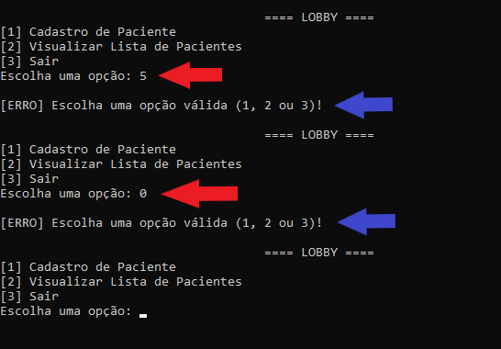
Fonte: Criado pelo Autor.

- Conclusão
O desenvolvimento deste sistema de cadastro de paciente proporcionou a aplicação prática de conhecimento adquiridos nas disciplinas de Programação Estruturada em C e Engenharia de Software. O uso da linguagem C permitiu explorar estruturas fundamentais da lógica computacional, enquanto a Engenharia de Software guiou o processo de planejamento, codificação e testes. O resultado final demonstra a importância da organização modular e do uso de arquivos para persistência de dados.
O sistema open source pode ser facilmente expandido para incluir novos recursos, como interface gráfica ou integração com bancos de dados.

Referências
DEITEL, Harvey M.; DEITEL, Paul J. C: como programar. 7. ed. São Paulo: Pearson, 2014.
KERNIGHAN, Brian W.; RITCHIE, Dennis M. The C programming language. 2. ed. Englewood Cliffs: Prentice Hall, 1988.
PRESSMAN, Roger S. Engenharia de software. 7. ed. São Paulo: McGraw-Hill, 2016.
SCHACH, Stephen R. Engenharia de software. 8. ed. São Paulo: McGraw-Hill, 2011.
UNIVERSIDADE PAULISTA - UNIP. Linguagens e Técnicas de Programação. Material didático do curso, UNIP EAD, 2025.
UNIVERSIDADE PAULISTA - UNIP. Projeto Integrado Multidisciplinar - PIM IV. Material didático do curso de Análise e Desenvolvimento de Sistemas, 2025.

